MỘT SỐ SÂU BỆNH HẠI CHÍNH TRÊN CÂY HOA ĐỒNG TIỀN
VÀ BIỆN PHÁP PHÒNG TRỪ

I.SÂU HẠI
1. Bọ phấn (Bemisia sp.)
1.1. Đặc điểm hình thái:
- Trưởng thành dài 1-1,2mm, cánh rộng 2mm, màu vàng nhạt hoặc xanh nhạt, lưng có phấn sáp trắng, bụng màu đỏ, râu ngắn, cánh màng. Cánh trước và cánh sau có 1 đường gân.
- Trứng hình bầu dục, mới đẻ màu trắng vàng, sau chuyển thành màu đen.
- Sâu non hình dẹt hoặc hình trứng màu xanh vàng, dài 0,5mm.
- Nhộng hình bầu dục dài, màu vàng nhạt, hơi trong, tòan bộ lưng phủ 1 lớp sợi sáp màu trắng sữa trắng.
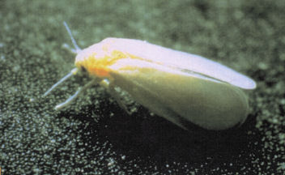
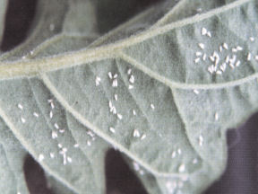

(Nguồn http://www.gerbera.org/tag/diseases/)
1.2. Tập tính sinh sống và gây hại:
- Bọ phấn phát sinh quanh năm trong điều kiện nhà ấm, mỗi năm có từ 10-12 lứa, các lứa gối nhau nên cùng một lúc có thể thấy đủ dạng, con trưởng thành rất thích nghi ở lá non phía trên để hoạt động, lấy thức ăn và đẻ trứng ở đó; khi nhiệt độ cao, ánh sáng đủ thì thấy chúng bay giữa các cây. Trưởng thành rất thích màu vàng. Sâu non sau khi vũ hóa chích hút mặt lưng lá tạo vết đen, nếu gây hại nặng lá chuyển sang màu vàng. Bọ phấn gây hại nặng vào tháng 3-5.
- Là đối tượng lan truyền virus cho cây.
1.3. Biện pháp phòng trừ:
- Dùng bẫy dính màu vàng để diệt trưởng thành.
- Hiện nay trong danh mục thuốc Bảo vệ thực vật năm 2013 chưa có thuốc đăng ký phòng trừ bọ phấn hại hoa đồng tiền.

2. Bọ trĩ (Pranklimella sp.)
2.1. Đặc điểm hình thái:
- Trưởng thành dài 1mm, con cái màu nâu, con đực màu trắng vàng, có viền. Cánh trước và sau xếp thành hàng, con non không có cánh.
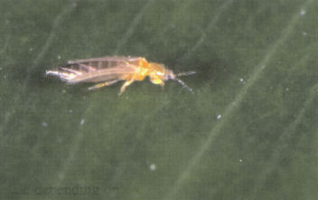

(Nguồn http://www.gerbera.org/tag/diseases/)
2.2. Tập tính sinh sống và gây hại:
- Sâu non và trưởng thành chích hút dịch hoa. Cánh hoa bị hại có chấm trắng, cong lại.
- Ở các tỉnh phía Bắc Việt Nam, 1 năm bọ trĩ có 12 vòng đời, các lứa gối nhau, con trưởng thành rất thích hút nhựa hoa. Bọ trĩ thường gây hại mạnh vào sáng sớm và chiều tối, khi cường độ ánh sáng mạnh chúng thường ẩn náu trong hoa và mặt dưới lá.
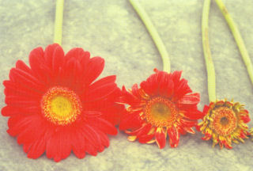

Triệu chứng gây hại của bọ trĩ (Nguồn http://www.gerbera.org/tag/diseases/)
2.3. Biện pháp phòng trừ:
- Vệ sinh đồng ruộng trước khi trồng để trừ bọ trĩ tồn tại trong tàn dư thực vật.
- Chăm sóc cho cây sinh trưởng tốt để hạn chế tác hại của bọ trĩ.

3. Rệp (Aphis gossypii)
3.1. Đặc điểm hình thái:
Rệp non có màu xanh vàng, mình dài khoảng 2mm, bụng hình ống dài, đuôi hình thùy, có miệng chích hút.

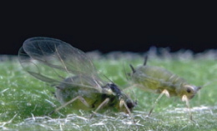

(Nguồn http://www.gerbera.org/tag/diseases/)
3.2. Tập tính sinh sống và gây hại:
- Rệp gây hại rất nghiêm trọng cho cây hoa đồng tiền, chúng hút dịch lá và nụ non. Cây bị rệp hại thường sinh trưởng chậm, lá cong lại, chất bài tiết của rệp để lại trên lá sau khi gây hại là điều kiện cho nấm muội đen phát triển ảnh hưởng đến quang hợp. Cây bị hại nặng, lá sẽ bị chết khô.
- Rệp có sức sinh sản mạnh, một vòng đời chỉ hơn 10 ngày. Tháng 4-5 và tháng 9-10 là thời kỳ sinh sản mạnh, mùa hè nhiệt độ cao mật độ rệp giảm.
- Là môi giới lan truyền virus cho cây.
4.3. Biện pháp phòng trừ:
- Có thể áp dụng biện pháp tưới phun mưa với áp lực cao để phun rửa trôi rệp.
- Hiện nay chưa có thuốc đăng ký trong danh mục thuốc BVTV được phép sử dụng tại Việt Nam phòng trừ rệp nhảy hại hoa đồng tiền.
II. BỆNH HẠI
1. Bệnh nấm hạch (Scerotinia sclrotionrum)
1.1. Triệu chứng:
Bệnh phát sinh ở gốc cây làm cho thân bị thối nát. Thời kỳ đầu xuất hiện trạng thái thối nhũn, không có mùi, màu vàng nâu, sau đó lan đến thân và gân lá. Thời kỳ sau xuất hiện những đám sợi nấm hạch màu đen cả ở phía ngoài và phía trong thân. Triệu chứng điển hình của bệnh này là chỗ bị bệnh bị thối mềm rất nhanh và phủ lên một lớp màu sữa trắng dày đặc, hoặc lớp màu đen.
1.2. Nguyên nhân, điều kiện phát sinh, phát triển của bệnh:
- Bệnh do nấm Scerotinia Sclrotionrum gây ra.
- Nguồn bệnh chủ yếu là hạch nấm tồn tại trên tàn dư cây trồng và trong đất, năm sau sản sinh bào tử nang. Bệnh lan truyền do sự tiếp xúc giữa cây bị bệnh và cây khoẻ và do sự sinh trưởng, lây lan của sợi hạch nấm trong đất.
1.3. Biện pháp phòng trừ:
- Chọn đất tơi xốp, thoát nước tốt.
- Trồng cây với mật độ hợp l‎ý.
- Loại bỏ sớm cây bệnh, tiêu hủy triệt để.
- Cày lật đất sâu để vùi lấp hạt giống, ở độ sâu 20cm hạch nấm dễ chết và khó nảy mầm.
- Biện pháp hóa học: Do chưa có thuốc đăng ký trong danh mục để phòng trừ bệnh nấm hạch trên hoa đồng tiền, vì vậy có thể tham khảo sử dụng các loại thuốc có hoạt chất như: Carbendazim, Trichoderma spp.
2. Bệnh phấn trắng (Oidium geberathium)
2.1. Triệu chứng:
- Chủ yếu phá hại lá. Thời kỳ đầu trên lá có đốm mốc màu trắng, sau đó lan rộng ra thành những đốm hình tròn hoặc hình bầu dục to hơn, màu trắng vàng trên phủ một lớp phấn trắng, sau đó biến thành màu tro trắng, cây bị hại lá cong lại.
- Bệnh nặng lá ít, nhỏ, lá màu nâu vàng và khô, ảnh hưởng nghiêm trọng tới sinh trưởng của cây.
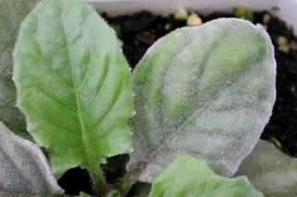

(Nguồn http://ipmguidelines.org/greenhouse/chapters/ch05/default-1.aspx)
2.2. Nguyên nhân,điều kiện phát sinh, phát triển bệnh:
- Do nấm Oidium geberathium gây ra.
- Nguồn bệnh tồn tại ở thể bào tử. Khi gặp điều kiện thích hợp thì lây truyền qua không khí và nước. Đặc biệt khi nhiệt độ và ẩm độ cao sản sinh ra một số lượng lớn bào tử phân tán phát sinh bệnh rất nặng.
- Tưới nước nhiều, bón đạm nhiều, cây rậm rạp, thông gío kém, ánh sáng yếu thì lá phía dưới bị bệnh rất nặng.
2.3. Biện pháp phòng trừ:
- Chăm sóc tốt cho cây để nâng cao sức đề kháng của cây đặc biệt là vào tháng 2-3 khi trời chuyển ấm cần kịp thời thông gió để giảm độ ẩm trong vườn.
- Vệ sinh vườn thường xuyên, ngắt bỏ triệt để lá già, lá bị bệnh. Nhổ bỏ và tiêu hủy cây bị bệnh.
- Tránh trồng gối, trồng liên tiếp hoa đồng tiền trong nhiều vụ.
- Hiện chưa có thuốc đăng ký trong danh mục để phòng trừ bệnh phấn trắng hại hoa đồng tiền, vì vậy có thể tham khảo sử dụng một số loại thuốc có hoạt chất: Chlorothalonil ; Hexaconazole ; Iminoctadine để phòng trừ.
3. Bệnh đốm lá (Cercospora sp.)
3.1. Triệu chứng:
Lúc đầu nấm xâm nhiễm vào lá hình thành các vết nhỏ như đầu mũi kim, sau đó lan rộng ra thành các đốm hoặc miếng hình tròn, gần tròn không theo quy luật nhất định. Màu sắc có màu nâu, đen, trắng, xám, tím, vàng…

(Nguồn http://www.gerbera.org/tag/diseases/)
3.2. Nguyên nhân, điều kiện phát sinh, phát triển bệnh:
- Do nấm Cercospora sp, thuộc nhóm nấm bất toàn gây ra.
- Nguồn bệnh tồn tại trên tàn dư cây trồng vùi lấp trong đất ở thể bào tử phân sinh, bào tử nấm lan truyền trong không khí hoặc theo nước mưa.
- Bệnh xâm nhập vào lớp tế bào sừng của cây và xâm nhập vào trong cây để hút dinh dưỡng, rồi lan rộng ra.
- Bệnh phát sinh quanh năm, thời tiết nóng ẩm phát triển mạnh, thích hợp khi nhiệt độ từ 15-25⁰C, độ ẩm 90%.
3.3. Biện pháp phòng trừ:
- Sau khi thu họach, thu dọn hết tàn dư cây trồng đốt bỏ hoặc cày vùi sâu xuống đất để giảm nguồn bệnh.
- Biện pháp hóa học: Hiện nay trong danh mục thuốc Bảo vệ thực vật chưa có thuốc đăng ký phòng trừ bệnh thối gốc hại hoa đồng tiền. Vì vậy có thể tham khảo sử dụng một số loại thuốc có hoạt chất: Propineb, Tebuconazole
4. Bệnh mốc tro (Botrytis cinerea)
4.1. Triệu chứng:
- Cây bị bệnh, triệu chứng đầu tiên là xuất hiện vết đốm mốc màu tro sau đó các đốm này lan rộng và nối với nhau thành màu nâu tro, trời ẩm trên vết bệnh xuất hiện một lớp màu vàng nâu.
- Lá non bị bệnh thì thối nát và khô. Bệnh nặng cả cây thối mềm và chết.

4.2. Nguyên nhân, điều kiện phát sinh, phát triển bệnh:
- Do nấm Botrytis cinerea gây ra.
- Nguồn bệnh tồn tại trong đất, nhiệt độ thích hợp nhất cho bệnh phát sinh là khoảng 15-25⁰C, trên 35⁰C và dưới 5⁰C bệnh bị kìm hãm. Độ ẩm cao là điều kiện thuận lợi nhất cho bệnh phát sinh. Nhiệt độ chênh lệnh ngày đêm lớn, trồng cây quá dày, vườn không thông thoáng đều dễ bị bệnh gây hại.
4.3. Biện pháp phòng trừ
- Thường xuyên kiểm tra vườn để phát hiện sớm các cây bị nhiễm bệnh. Loại bỏ lá già, lá bị bệnh để tránh lây lan.
- Tăng cường thông gió, hạ nhiệt trong nhà lồng.
- Kịp thời nhổ bỏ và tiêu hủy cây bệnh đồng thời xử lý tiêu độc đất hoặc thay đất nơi có cây mắc bệnh.
- Biện pháp hóa học: Chưa có thuốc đăng ký trong danh mục để phòng trừ bệnh mốc xám hại hoa đồng tiền, vì vậy có thể tham khảo sử dụng một số loại thuốc có hoạt chất: Chitosan, Flusilazole, Propineb.
5. Bệnh thối gốc (Fusarium sp.)
5.1. Triệu chứng:
- Thời kỳ đầu lá cong cuộn lại, héo vàng, sau đó biến thành màu đỏ tím, lá khô và chết.
- Gốc cổ rễ bị thối có màu nâu, vỏ bong ra, khi nhổ cây lên rễ trong đất rời ra.
5.2. Nguyên nhân, điều kiện phát sinh, phát triển bệnh:
- Do nấm Fusarium sp. gây ra.
- Nấm bệnh lan truyền theo nguồn nước tưới và nước mưa, chúng lan truyền rất nhanh (đặc biệt trong điều kiện nhiệt độ và ẩm độ cao) theo cây vào trong đất rồi xâm

nhập vào cây qua vết thương ở rễ non hoặc vết cuống lá gãy, sinh trưởng trong ống dẫn làm tắt ống dẫn.
- Cây sau khi lây nhiễm bệnh khoảng 10-15 ngày thì chết.
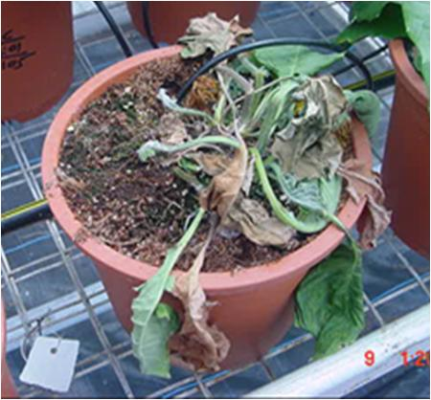
- Nhiệt độ thấp và ở thời kỳ cây con bệnh nhẹ, khi cây ra nụ thường phát sinh rất mạnh.

Triệu chứng bệnh thối gốc trên hoa đồng tiền
(http://homafarming.com/content/effect-agnihotra-yield-and-quality-horticulture-crops)
5.3. Biện pháp phòng trừ:
- Xử lý đất trước khi trồng.
- Thường xuyên kiểm tra đồng ruộng ngắt bỏ lá già, nhổ bỏ cây bị bệnh rồi tiêu hủy, tiêu độc đất nơi có cây bị bệnh hoặc thay bằng đất khác.
- Hiện nay trong danh mục thuốc Bảo vệ thực vật chưa có thuốc đăng ký phòng trừ bệnh thối gốc hại hoa đồng tiền. Vì vậy có thể tham khảo sử dụng một số loại thuốc có hoạt chất: Dazomet; Oxytetracycline+Streptomycin;
6. Virus hoa lá:
6.1. Triệu chứng:
- Bệnh virus hoa lá là bệnh phổ biến nhất đối với cây hoa đồng tiền trồng trong nhà kính, bệnh gây tác hại tương đối nghiêm trọng và cũng là bệnh khó phòng trừ nhất, làm ảnh hưởng lớn đến năng suất và chất lượng hoa.
- Virus CMV gây nên đốm sọc hoặc đốm màu xanh vàng trên lá, bệnh nặng lá gồ ghề, nhăn nheo, cây thấp lùn, hoa tự co ngắn lại, nứt nẻ biến dạng.
- Virus TMV gây nên giữa lá bị biến màu, cong lên, mặt sau lá và gân lá chuyển màu xanh nhạt. Bệnh nặng ở lá non thịt lá bị thoái hóa, thành lá có hình cong queo như sợi, cây lùn đi, mọc chụm lại, hoa không dài ra được.
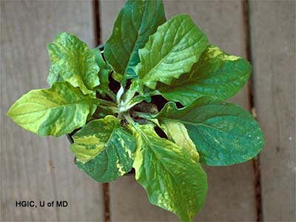

(Nguồn http://plantdiagnostics.umd.edu/level3.cfm?causeID=669#top)
6.2. Nguyên nhân gây bệnh và điều kiện phát sinh, phát triển bệnh:
- Do virus TMV và CMV gây ra.
- Bệnh hoa lá có liên quan tới tình trạng sinh trưởng của cây và điều kiện ngoại cảnh: nhiệt độ cao, hạn, thiếu phân làm bệnh phát sinh mạnh.
- Nguồn bệnh có thể tồn tại trên nhiều ký chủ, lây lan, chủ yếu bằng con đường tiếp xúc. Virus CMV chủ yếu truyền qua rệp.
6.3. Biện pháp phòng trừ:
- Tăng cường phòng trừ bằng cách: Chăm bón làm cho cây khỏe, tránh xâm nhiễm chéo, vệ sinh dụng cụ như cuốc, xẻng, dao, kéo trong sản xuất.
- Phòng trừ côn trùng, đặc biệt là côn trùng chích hút như rệp để ngăn chặn lây lan. Nhổ bỏ và tiêu hủy cây bị bệnh.
- Dùng cây giống nuôi cấy mô sạch bệnh.
- Dùng lưới ngăn côn trùng cũng là biện pháp có hiệu quả.

